高二数学选修2-3数学教案18
2．2．3独立重复实验与二项分布
教学目标：
知识与技能：理解n次独立重复试验的模型及二项分布，并能解答一些简单的实际问题。
过程与方法：能进行一些与n次独立重复试验的模型及二项分布有关的概率的计算。
情感、态度与价值观：承前启后，感悟数学与生活的和谐之美 ,体现数学的文化功能与人文价值。
教学重点：理解n次独立重复试验的模型及二项分布，并能解答一些简单的实际问题
教学难点：能进行一些与n次独立重复试验的模型及二项分布有关的概率的计算
授课类型：新授课
课时安排：1课时
教 具：多媒体、实物投影仪
教学过程：
一、复习引入：
1.事件的定义：随机事件：在一定条件下可能发生也可能不发生的事件；
必然事件：在一定条件下必然发生的事件；
不可能事件：在一定条件下不可能发生的事件
2.随机事件的概率：一般地，在大量重复进行同一试验时，事件发生的频率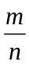总是接近某个常数，在它附近摆动，这时就把这个常数叫做事件的概率，记作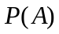．
3.概率的确定方法：通过进行大量的重复试验，用这个事件发生的频率近似地作为它的概率；
4.概率的性质：必然事件的概率为，不可能事件的概率为，随机事件的概率为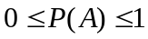，必然事件和不可能事件看作随机事件的两个极端情形
5.基本事件：一次试验连同其中可能出现的每一个结果（事件）称为一个基本事件
6.等可能性事件：如果一次试验中可能出现的结果有个，而且所有结果出现的可能性都相等，那么每个基本事件的概率都是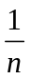，这种事件叫等可能性事件
7.等可能性事件的概率：如果一次试验中可能出现的结果有个，而且所有结果都是等可能的，如果事件包含个结果，那么事件的概率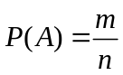
8.等可能性事件的概率公式及一般求解方法
9.事件的和的意义:对于事件A和事件B是可以进行加法运算的
10.互斥事件:不可能同时发生的两个事件．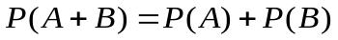
一般地：如果事件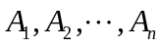中的任何两个都是互斥的，那么就说事件彼此互斥
11.对立事件:必然有一个发生的互斥事件．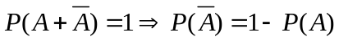
12.互斥事件的概率的求法:如果事件彼此互斥，那么
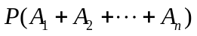＝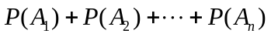
13.相互独立事件：事件（或）是否发生对事件（或）发生的概率没有影响，这样的两个事件叫做相互独立事件
若与是相互独立事件，则与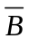，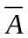与，与也相互独立
14.相互独立事件同时发生的概率：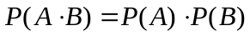
一般地，如果事件相互独立，那么这个事件同时发生的概率，等于每个事件发生的概率的积，
二、讲解新课：
1.独立重复试验的定义：
指在同样条件下进行的，各次之间相互独立的一种试验
2.独立重复试验的概率公式：
一般地，如果在1次试验中某事件发生的概率是，那么在次独立重复试验中这个事件恰好发生次的概率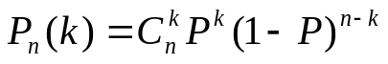．
它是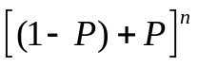展开式的第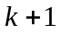项
3.离散型随机变量的二项分布:在一次随机试验中，某事件可能发生也可能不发生，在n次独立重复试验中这个事件发生的次数ξ是一个随机变量．如果在一次试验中某事件发生的概率是P，那么在n次独立重复试验中这个事件恰好发生k次的概率是
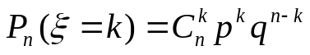，（k＝0,1,2,…，n，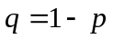）．

于是得到随机变量ξ的概率分布如下：
ξ | 0 | 1 | … | k | … | n
P | 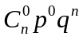 | 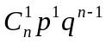 | … | 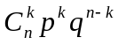 | … | 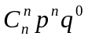
由于恰好是二项展开式
中的各项的值，所以称这样的随机变量ξ服从二项分布（binomial distribution )，
记作ξ～B(n，p)，其中n，p为参数，并记＝b(k；n，p)．

- 离散型随机变量的几何分布：
在独立重复试验中，某事件第一次发生时，所作试验的次数ξ也是一个正整数的离散型随机变量．“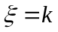”表示在第k次独立重复试验时事件第一次发生.如果把k次试验时事件A发生记为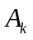、事件A不发生记为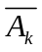，P()=p，P()=q(q=1-p)，那么
（k＝0,1,2,…， ）．
于是得到随机变量ξ的概率分布如下：
ξ | 1 | 2 | 3 | … | k | …
P |  | 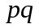 | 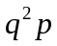 | … | 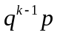 | …
称这样的随机变量ξ服从几何分布，
记作g(k，p)= ，其中k＝0,1,2,…， ．
期望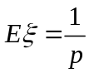
方差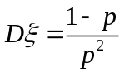
- 超几何分布
在含有M件次品的N件产品中。任取n件，其中恰有X件次品数，则事件{X=k }发生的的概率为
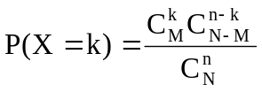，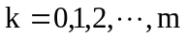
其中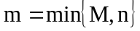，且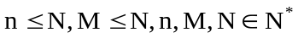，称分布列
X | 0 | 1 | … | m
P | 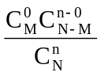 | 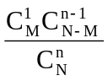 | … | 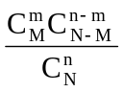

为超几何分布列。
如果随机变量X的分布列为超几何分布列，就称X服从超几何分布（hypergeometric distribution）。

- 离散型随机变量的二项分布:
在一次随机试验中，某事件可能发生也可能不发生，在n次独立重复试验中这个事件发生的次数ξ是一个随机变量．如果在一次试验中某事件发生的概率是P，那么在n次独立重复试验中这个事件恰好发生k次的概率是
，（k＝0,1,2,…，n，）．
于是得到随机变量ξ的概率分布如下：
ξ | 0 | 1 | … | k | … | n
P |  |  | … |  | …
由于恰好是二项展开式
中的各项的值，所以称这样的随机变量ξ服从二项分布，记作ξ～B(n，p)，其中n，p为参数，并记＝b(k；n，p)．

三、讲解范例：
例1．某射手每次射击击中目标的概率是0 . 8.求这名射手在 10 次射击中，
(1)恰有 8 次击中目标的概率；
(2)至少有 8 次击中目标的概率．（结果保留两个有效数字．)
解：设X为击中目标的次数，则X～B (10, 0.8 ) .
(1)在 10 次射击中，恰有 8 次击中目标的概率为
P (X = 8 ) ＝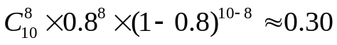.
(2)在 10 次射击中，至少有 8 次击中目标的概率为
P (X≥8) = P (X = 8) + P ( X = 9 ) + P ( X = 10 )
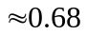.
例2．（2000年高考题）某厂生产电子元件，其产品的次品率为5%．现从一批产品中任意地连续取出2件，写出其中次品数ξ的概率分布．
解：依题意，随机变量ξ～B(2，5%)．
所以，P(ξ=0)=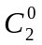(95%)=0.9025，
P(ξ=1)=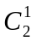(5%)(95%)=0.095，
P(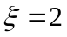)=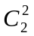(5%)=0.0025．
因此，次品数ξ的概率分布是
ξ | 0 | 1 | 2
P | 0.9025 | 0.095 | 0.0025

例3．重复抛掷一枚筛子5次得到点数为6的次数记为ξ，求P(ξ>3)．
解：依题意，随机变量ξ～B 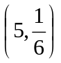．
∴P(ξ=4)=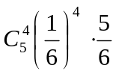=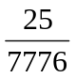，P(ξ=5)=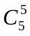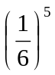=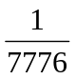．
∴P(ξ>3)=P(ξ=4)+P(ξ=5)=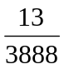

例4．某气象站天气预报的准确率为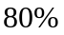，计算（结果保留两个有效数字）：
（1）5次预报中恰有4次准确的概率；
（2）5次预报中至少有4次准确的概率
解：（1）记“预报1次，结果准确”为事件．预报5次相当于5次独立重复试验，根据次独立重复试验中某事件恰好发生次的概率计算公式，5次预报中恰有4次准确的概率
答：5次预报中恰有4次准确的概率约为0.41.
（2）5次预报中至少有4次准确的概率，就是5次预报中恰有4次准确的概率与5次预报都准确的概率的和，即
答：5次预报中至少有4次准确的概率约为0.74．

例5．某车间的5台机床在1小时内需要工人照管的概率都是，求1小时内5台机床中至少2台需要工人照管的概率是多少？（结果保留两个有效数字）
解：记事件＝“1小时内，1台机器需要人照管”，1小时内5台机器需要照管相当于5次独立重复试验
1小时内5台机床中没有1台需要工人照管的概率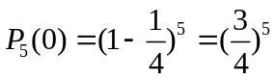，
1小时内5台机床中恰有1台需要工人照管的概率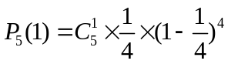，
所以1小时内5台机床中至少2台需要工人照管的概率为
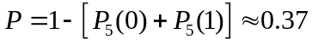
答：1小时内5台机床中至少2台需要工人照管的概率约为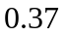．
点评：“至多”，“至少”问题往往考虑逆向思维法
例6．某人对一目标进行射击，每次命中率都是0.25，若使至少命中1次的概率不小于0.75，至少应射击几次？
解：设要使至少命中1次的概率不小于0.75，应射击次
记事件＝“射击一次，击中目标”，则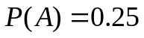．
∵射击次相当于次独立重复试验，
∴事件至少发生1次的概率为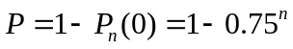．
由题意，令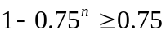，∴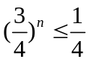，∴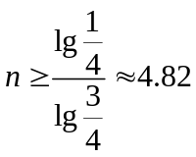，
∴至少取5．
答：要使至少命中1次的概率不小于0.75，至少应射击5次
例7．十层电梯从低层到顶层停不少于3次的概率是多少？停几次概率最大？
解：依题意，从低层到顶层停不少于3次，应包括停3次，停4次，停5次，……，直到停9次
∴从低层到顶层停不少于3次的概率
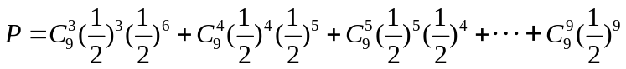
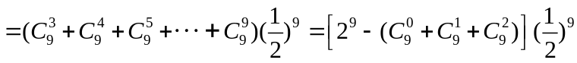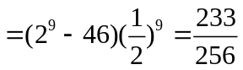
设从低层到顶层停次，则其概率为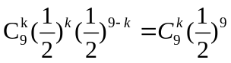，
∴当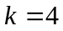或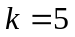时，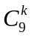最大，即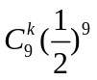最大，
答：从低层到顶层停不少于3次的概率为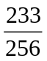，停4次或5次概率最大．
例8．实力相等的甲、乙两队参加乒乓球团体比赛，规定5局3胜制（即5局内谁先赢3局就算胜出并停止比赛）．
（1）试分别求甲打完3局、4局、5局才能取胜的概率．
（2）按比赛规则甲获胜的概率．
解：甲、乙两队实力相等，所以每局比赛甲获胜的概率为，乙获胜的概率为．
记事件=“甲打完3局才能取胜”，记事件=“甲打完4局才能取胜”，
记事件=“甲打完5局才能取胜”．
①甲打完3局取胜，相当于进行3次独立重复试验，且每局比赛甲均取胜
∴甲打完3局取胜的概率为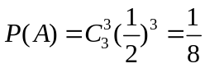．
②甲打完4局才能取胜，相当于进行4次独立重复试验，且甲第4局比赛取胜，前3局为2胜1负
∴甲打完4局才能取胜的概率为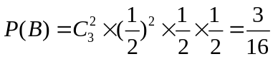．
③甲打完5局才能取胜,相当于进行5次独立重复试验，且甲第5局比赛取胜，前4局恰好2胜2负
∴甲打完5局才能取胜的概率为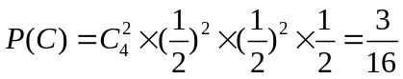．
(2)事件＝“按比赛规则甲获胜”，则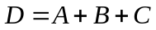，
又因为事件、、彼此互斥，
故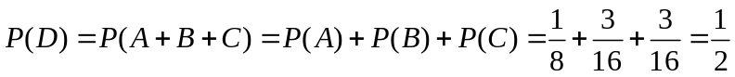．
答：按比赛规则甲获胜的概率为．
例9．一批玉米种子，其发芽率是0.8.（1）问每穴至少种几粒，才能保证每穴至少有一粒发芽的概率大于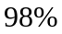？（2）若每穴种3粒，求恰好两粒发芽的概率．（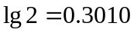）
解：记事件＝“种一粒种子，发芽”，则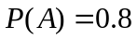，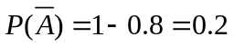，
（1）设每穴至少种粒，才能保证每穴至少有一粒发芽的概率大于．
∵每穴种粒相当于次独立重复试验，记事件＝“每穴至少有一粒发芽”，则
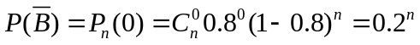．
∴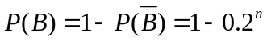．
由题意，令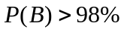，所以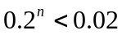，两边取常用对数得，
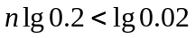．即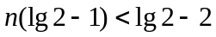，
∴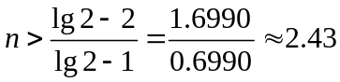，且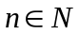，所以取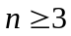．
答：每穴至少种3粒，才能保证每穴至少有一粒发芽的概率大于．
（2）∵每穴种3粒相当于3次独立重复试验，
∴每穴种3粒，恰好两粒发芽的概率为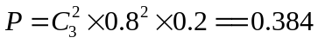，
答：每穴种3粒，恰好两粒发芽的概率为0.384

四、课堂练习：
1．每次试验的成功率为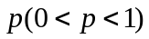，重复进行10次试验，其中前7次都未成功后3次都成功的概率为（ ）
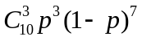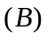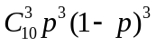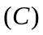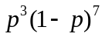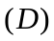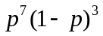
2．10张奖券中含有3张中奖的奖券，每人购买1张，则前3个购买者中，恰有一人中奖的概率为（ ）
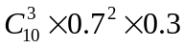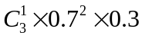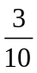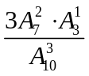
3．某人有5把钥匙，其中有两把房门钥匙，但忘记了开房门的是哪两把，只好逐把试开，则此人在3次内能开房门的概率是 （ ）
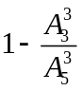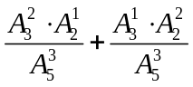
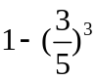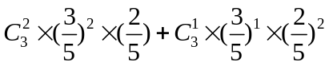
4．甲、乙两队参加乒乓球团体比赛，甲队与乙队实力之比为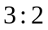，比赛时均能正常发挥技术水平，则在5局3胜制中，甲打完4局才胜的概率为（ ）
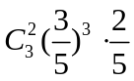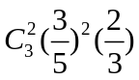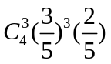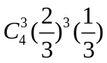
5．一射手命中10环的概率为0.7，命中9环的概率为0.3，则该射手打3发得到不少于29环的概率为 ．（设每次命中的环数都是自然数）
6．一名篮球运动员投篮命中率为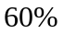，在一次决赛中投10个球，则投中的球数不少于9个的概率为 ．
7．一射手对同一目标独立地进行4次射击，已知至少命中一次的概率为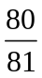，则此射手的命中率为 ．
8．某车间有5台车床，每台车床的停车或开车是相互独立的，若每台车床在任一时刻处于停车状态的概率为，求：（1）在任一时刻车间有3台车床处于停车的概率；（2）至少有一台处于停车的概率
9．种植某种树苗，成活率为90%，现在种植这种树苗5棵，试求：
⑴全部成活的概率； ⑵全部死亡的概率；
⑶恰好成活3棵的概率； ⑷至少成活4棵的概率
10．（1）设在四次独立重复试验中，事件至少发生一次的概率为，试求在一次试验中事件发生的概率（2）某人向某个目标射击，直至击中目标为止，每次射击击中目标的概率为，求在第次才击中目标的概率
答案：1. C 2. D 3. A 4. A 5. 0.784 6. 0.046
7.  8.（1）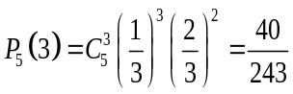（2）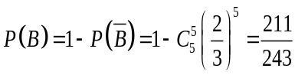
9.⑴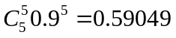； ⑵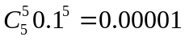；
⑶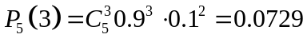； ⑷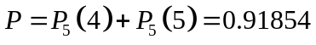
10.(1) 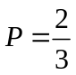 (2) 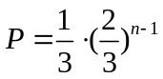
五、小结 ：1．独立重复试验要从三方面考虑第一：每次试验是在同样条件下进行第二：各次试验中的事件是相互独立的第三，每次试验都只有两种结果，即事件要么发生，要么不发生
2．如果1次试验中某事件发生的概率是，那么次独立重复试验中这个事件恰好发生次的概率为对于此式可以这么理解：由于1次试验中事件要么发生，要么不发生，所以在次独立重复试验中恰好发生次，则在另外的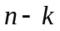次中没有发生，即发生，由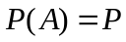，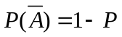所以上面的公式恰为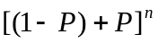展开式中的第项，可见排列组合、二项式定理及概率间存在着密切的联系
六、课后作业：课本58页 练习1、2、3、4第60页 习题 2. 2 B组2、3
七、板书设计（略）
八、课后记：
教学反思：
1. 理解n次独立重复试验的模型及二项分布，并能解答一些简单的实际问题。
2. 能进行一些与n次独立重复试验的模型及二项分布有关的概率的计算。
3. 承前启后，感悟数学与生活的和谐之美 ,体现数学的文化功能与人文价值。

